**BLM 4537 Proje Taslağı**

Zeynep Heray

20290258

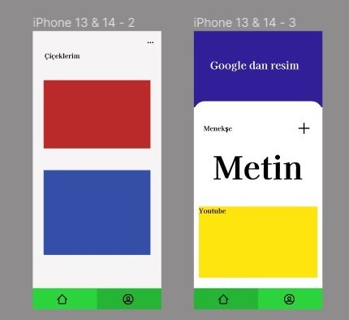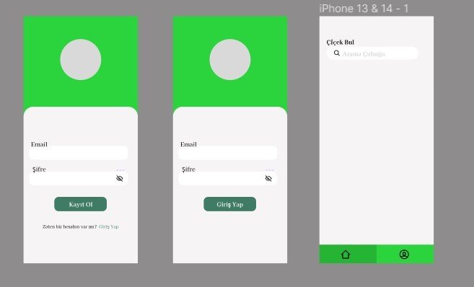Uygulamanın amacı çiçek bakımında insanlara yardımcı olmak

1. Login /register sayfası hazırlamak.
2. Çiçek arama sayfası oluşturmak
3. Web üzerinde bir sayfa oluşturup çiçeklere ait bilgileri burada tutmak (back kısmı)
4. Veri Tabanı hazırlamak
5. API bağlantısı oluşturarak web sayfasından bilgileri uygulamaya çekmek ve uygulamadan tekrar bilgileri geri göndermek
6. Çiçeklerim sayfası oluşturmak